Представление Председателя Совета ЕТОПР

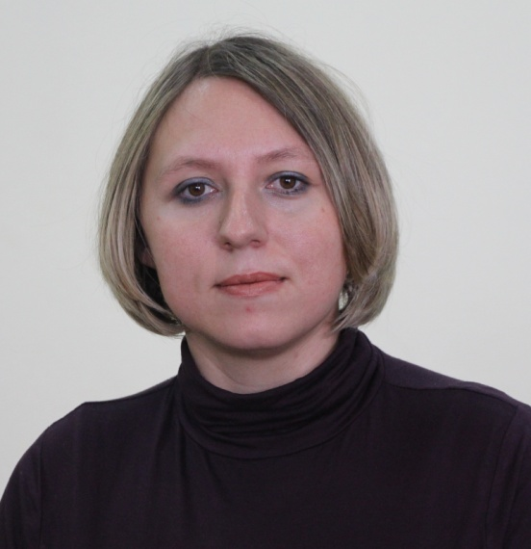

Майорова Анна Владимировна родилась 16 марта 1982 г в городе Карпинске Свердловской обл. В 1999 году окончила общеобразовательную школу и поступила в УрГУ им. Горького г. Екатеринбурга на химический факультет. В 2004 году успешно закончила обучение, имеет дипломом с отличием по специализации Химия. Второе высшее экономическое образование, Майорова А.В. получила в 2006 г.- диплом с отличием по специализации Менеждер-экономист. Антикризисное управление (УрГУ им. Горького). Замужем имеет двоих детей школьного возраста.
С 2004 года Майорова А.В. работает в Институте металлургии УрО РАН в должности инженера, научного сотрудника и в настоящее время в должности старшего научного сотрудника. В декабре 2010 года Майорова А.В. успешно защитила диссертацию на тему: «Исследование образования и поведения вредных органических соединений и формирования газовых выбросов при утилизации ПХБ и технических смесей на их основе» по специальности: 02.00.04 – физическая химия.
Майорова А.В. является автором более 100 научных работ. Индекс Хирша: РИНЦ - 9, Wos- 5. Участвует в качестве ответственного исполнителя в проектах РФФИ, РНФ.
Занятие общественной деятельностью заложено в характере Майоровой А.В. Еще в школьные годы она участвовала во многих конкурсах, спортивных мероприятиях. В студенческие годы была старостой группы. Председателем первичной профсоюзной организации Института металлургии УрО РАН Майорова А.В. является более двух лет и успешно справляется с возложенными на нее обязанностями. ППО ИМЕТ УРО РАН участвовала в конкурсе организованным Профсоюзом работников РАН на лучшую поставленную работу Первичных профсоюзных организаций: «Сильная первичка - Сильный профсоюз» и заняла почетное второе место.
Несмотря на пандемию ППО ИМЕТ УРО РАН не заморозила развитие культурно-массовой деятельности организации. Летом 2020 г. профсоюзом была организована поездка «Выходного дня» и члены ППО ИМЕТ УрО РАН сплавились по реке Чусовой. В феврале 2021 года была организована поездка для членов профсоюза на Горячие источники. Профсоюз продолжает оплачивать активное посещение своих членов спортзала и бассейна, расположенного в школе №181 г Екатеринбурга. В качестве Председетеля ППО ИМЕТ УрО РАН Майорова участвует во многих комиссиях созданных в Институте с целью не допущения ущемления прав работников.
Программа Майоровой А.В.
1. Увеличение численности профсоюза.
Снижения оттока из профсоюза и вступление работников Институтов в члены профсоюза возможно только в случае преимущества членства. Необходимо увеличение активности первичных профсоюзных организаций. Активизация культурно-массовой и информационной деятельности певичек.
2. Привлечение молодежи в Профсоюз.
Государство нацелено на омоложение РАН. В Институты приходит много молодых людей. Профсоюзу необходимо работать с молодежью и привлекать ее в свои ряды. Молодежь имеет активную гражданскую позицию, что будет напрямую способствовать в отстаивании интересов и продвижение инициатив Профсоюза.
3. Поднятие авторитета Профсоюза.
Приведет к увеличению численности и укрепления Профсоюза.
4. Активизация информационной работы.
Страничку профсоюза в интернете необходимо обновить до современных тенденций. Сделать более красочной и информативной. Необходимо активно работать со СМИ, в том числе и интернет изданиями, соцсетями.
5. Увеличение расходов Профсоюза на проведение культурно-массовых и спортивных мероприятий.
Поддерживаю инициативу А.И. Дерягина и И.А. Козловой в проведении Всероссийской лыжной Академиады в 2022 году в г. Екатеринбурге. Необходимая подготовка к данному мероприятию начнется летом.
Необходимо оказывать всевозможную поддержу инициатив членов Профсоюза в проведении в нашем регионе разных спортивных мероприятий, а также их участие в соревнованиях организованных в других регионах.
6. Созидательная позиция.
Необходимо перенять многолетний опыт работы и руководства Профсоюзом у А.И. Дерягина и И.А. Козловой. Созданные ими рабочие и конструктивные взаимоотношения с Уральским ТУ Минобрнауки России будут сохранены.
Работа в Профсоюзе связанна с людьми, с коллективами. Необходимо грамотно вникать в возникающие проблемы, не доводить их до крайности. Решать спорные вопросы по закону, искать компромиссы, договариваться, а где необходимо твердо отстаивать права членов Профсоюза. Необходимо обеспечивать равноправие интересов работника и работодателя.

